新 书 推 荐

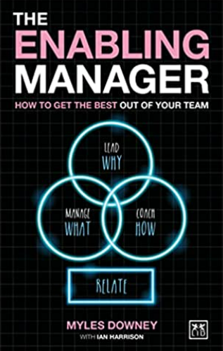
中文书名：《赋能型经理：如何让你的团队发挥最大的作用》
英文书名: The Enabling Manager: How to get the best out of your team
作 者：Myles Downey with Ian Harrison
出 版 社：Lid Publishing
代理公司：ANA/ Susan Xia
页 数：192页
出版时间：2022年12月
代理地区：中国大陆、台湾
审读资料：电子稿
类 型：经管

内容简介：

这是一本实用的现代书籍，适用于任何级别、任何部门或公司的经理和领导，以帮助他们了解如何在21世纪的商业世界中凭借团队获得最佳效益。工作世界和人们在工作场所的需求已经发生了变化，旧的模式不再有效。今天的管理者无法仅依靠“命令和控制”以及服从文化来完成他们的工作。

解决方法是什么呢？千禧一代所要求的很多东西——发展和成长；透明和联系；有意义和目的的工作；赋权——都在表明一些非常简单的事情：改变管理风格，以适应今天的商业环境；寻求调整而不是控制，启用而不是限制，辅导而不是命令。本书作者也是领先的商业教练，他们将教练的概念应用于现代管理，向管理者们展示如何激励团队及其成员，并实现目标。
作者简介：

迈尔斯·多尼（Myles Downey）是全球领先的商业教练从业者和思想家之一，是国际畅销书《有效现代教练》（Modern Effective Coaching）的作者。他的工作地点在英国。

伊恩·哈里森（Ian Harrison）是一名高管教练和前教会牧师。他的工作地点在英国。

谢谢您的阅读！
请将反馈信息发至：夏蕊（Susan Xia）
安德鲁·纳伯格联合国际有限公司北京代表处
北京市海淀区中关村大街甲59号中国人民大学文化大厦1705室
邮编：100872
电话：010-82504406
传真：010-82504200
Email：susan@nurnberg.com.cn
网址：http://www.nurnberg.com.cn
微博：http://weibo.com/nurnberg
豆瓣小站：http://site.douban.com/110577/

